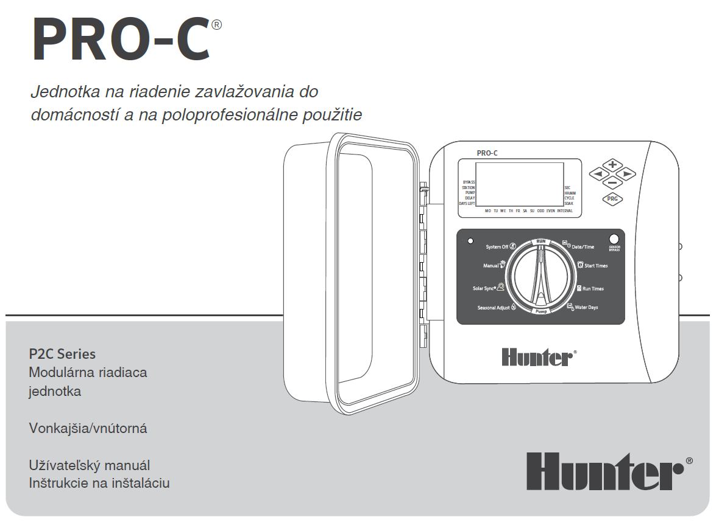

Obsah

- Technické parametre
4 Komponenty riadiacej jednotky Pro-C
6 Inštalácia riadiacej jednotky na stenu
- Pripojenie k sieti 230V
- Inštalácia sekčných modulov
- Pripojenie sekčných ventilov
- Pripojenie hlavného ventilu (master ventilu)
- Pripojenie relé pre spustenie čerpadla (voliteľné)
- Pripojenie dažďového senzora Hunter Clik
- Pripojenie diaľkového ovládača Hunter
- Pripojenie senzora Hunter Solar® Sync

Potrebujete viac informácií o produkte?
Tipy na inštaláciu a programovanie riadiacej jednotky
a ďalšie informácie nájdete:


hunter.help/P2C
- Nastavenie dátumu a času
- Nastavenie štartovacích časov
- Nastavenie dĺžky zavlažovania pre každú sekciu
- Nastavenie zavlažovacieho kalendára
- Možnosti prevádzky zavlažovacieho systému

24 Skryté a pokročilé funkcie

25 Príručka na riešenie problémov

26 Oznámenie FCC

Technické parametre

Technické parametre
• Počet sekcií: štandardné zapojenie - od 4 do 23 sekcií;
s dvojvodičovým EZ Decoder Systemom - možnosť až 32 sekcií
• Doba zavlažovania 1 sekcie: 1 minúta až 6 hodín (voliteľné nastavenie po sekundách, pozri str. 18)
• Štartovacie časy a programy: 4 jednotlivé štarty na 1 program, tri dostupné programy (A, B, C)
• Zavlažovací kalendár: individuálny 7-dňový kalendár, intervalové zavlažovanie od 1 do 31 dní alebo programovanie nepárnych alebo párnych dní

Elektrické špecifikácie
• Vstupné napätie: 230 V ~, 50/60 Hz
• Výstupné napätie: 25 V ~, 1,0 A
• Výstup sekcie: 24 V ~, 0,56 A na stanicu
• P/MV výstup: 24 V, 0,28 A
• Maximálny výstup: 24 V ~, 0,84 A (vrátane obvodu
hlavného ventilu)
• Batéria: 9 V alkalická batéria (nie je priložená)
používaná iba na programovanie bez pripojenia
transformátora; programové informácie sú uložené
v stálej pamäti
• Batéria, predný panel, interná lítiová batéria
CR2032 na uchovanie aktuálneho času

Rozmery
- Výška: 23 cm
Šírka: 21,5 cm
Hĺbka: 10,9 cm
- Skriňa má stupeň krytia NEMA 3R, IP44

Predvolené nastavenia
Všetky sekcie majú štandardne nastavenú dobu zavlažovania na nulu. Táto riadiaca jednotka má stálu pamäť, ktorá uchováva všetky zadané programové údaje, aj počas výpadku napájania, bez potreby použitia batérie

Komponenty riadiacej jednotky Pro-C

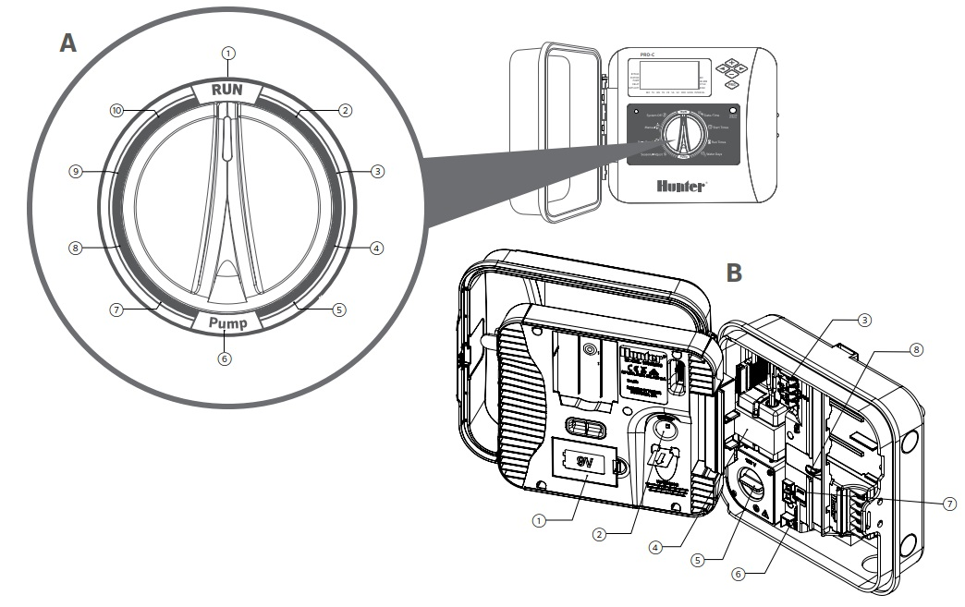

hunter.help/P2C

Komponenty riadiacej jednotky Pro-C (pokračovanie)

A | OTOČNÝ OVLÁDAČ
1 | RUN | Normálna poloha otočného ovládača pre spustenie programu
2 | DATE/TIME | Nastavenie aktuálneho dátumu a času
3 | SET PROGRAM START TIMES | Nastavenie 1 až 4 štartovacie časy na každý program
4 | SET STATION  RUN TIMES | Nastavenie dĺžky zavlažovania pre každú sekciu
5 | SET DAYS TO WATER | Nastavenie dní, kedy sa spustí závlaha – dni v týždni, nepárne / nepárne dni alebo interval dní
6 | SET P/MV OPERATION | Povolenie alebo nepovolenie čerpadla alebo hlavného ventilu pre každú sekciu
7 | SEASONAL ADJUSTMENT | Úprava dĺžky času zavlažovania sekcie na základe sezónnosti (o 5 až 300% )
8 | SOLAR SYNC® Senzor | Umožňuje užívateľovi naprogramovať nastavenia s použitím senzora Solar Sync
9 | MANUAL SINGLE STATION | Spustí jednorazové zavlažovanie jednej sekcie
B | ELEKTROINŠTALÁCIA
1 | 9 V batéria | Alkalická batéria (nie je súčasťou balenia) umožňuje programovanie predného panela riadiacej jednotky bez napájania striedavým prúdom
2 | Tlačidlo RESET | Resetuje riadiacu jednotku a zachováva všetky naprogramované údaje
3 | Vstup pre Smart Port® | Slúži na pripojenie káblového zväzku SmartPort®, ktorý umožňuje diaľkové ovládanie
4 | Transformátor | Interný transformátor 24 VAC, predpripravený na zapojenie  s napájacím káblom a zástrčkou
5 | Skrinka | Priestor na pripojenie primárneho napájania striedavým prúdom do riadiacej jednotky
6 | Svorkovnica | Používa sa na pripojenie vodičov od elektromagnetických ventilov; používa sa aj na pripojenia senzora
7 | Senzorové vstupy | Používajú sa na pripojenie senzora Solar Sync a Clik senzorov
8 | Power Slide | Posuvný zámok Zapnuté / Vypnuté pri vkladaní a vyberaní modulov PCM

Inštalácia riadiacej jednotky na stenu

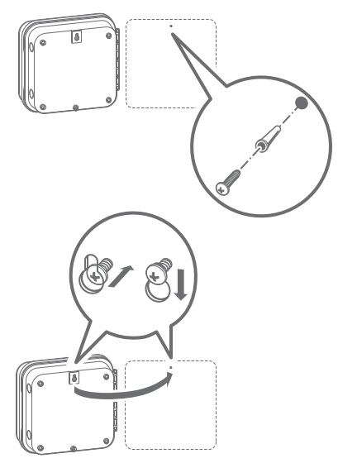
Súčasťou balenia je všetok potrebný material pre vnútornú a
vonkajšiu inštaláciu.
1. Ako referenciu použite otvor v hornej časti riadiacej jednotky
a upevnite 1" (25 mm) skrutku do steny. Poznámka: Použite
hmoždinky, ak sa upevňuje do sadrokartónovej alebo murovanej steny.
2. Zaveste riadiacu jednotku na skrutku.
3. Zabezpečte riadiacu jednotku na mieste inštaláciou skrutiek do
otvorov.

Poznámka:
Vonkajší model je odolný voči vode a poveternostným vplyvom.
Pripojenie vonkajšej riadiacej jednotky Pro-C k sieti by mal vykonať vyškolený velektrikár pri dodržaní všetkých bezpečnostných predpisov. Nesprávna inštalácia by mohla mať za následok nebezpečenstvo úrazu elektrickým prúdom alebo požiaru.
Nikdy nenechávajte deti hrať sa s týmto zariadením.

hunter.help/P2C

Pripojenie k sieti 230V

Vonkajšia riadiaca jednotka
Modely P2C sú predpripravené s napájacím káblom a zástrčkou na jednoduchú inštaláciu vo vnútorných aj vonkajších priestoroch. Ak má byť riadiaca jednotka napájaná priamym sieťovým napätím, postupujte podľa týchto pokynov na zapojenie:
- Napájací kábel a kábel na striedavý prúd veďte cez otvor pre kábel ½" (13 mm) na ľavej strane dna skrinky.
- Pripojte vodiče kábla k vodičom transformátora, ktorý sa nachádza vo vnútri rozvodnej skrinky. Pri inštalácii káblov striedavého prúdu vždy používajte ½" (13 mm) kábel ukončený samcom s certifikáciou UL.
- Adaptér zasuňte do ½" (13 mm) otvoru v spodnej časti riadiacej jednotky. Na adaptér vo vnútri skrinky pripevnite kryt.

Vykonáva len vyškolený elektrikár.
Vždy používajte ½" (13 mm) káblové vedenie so samcom podľa UL adaptérom pri inštalácii striedavého vedenia. Riadiaca jednotka Pro-C je určená na napájanie striedavým prúdom s prúdom 15 A s menovitou nadprúdovou ochranou.

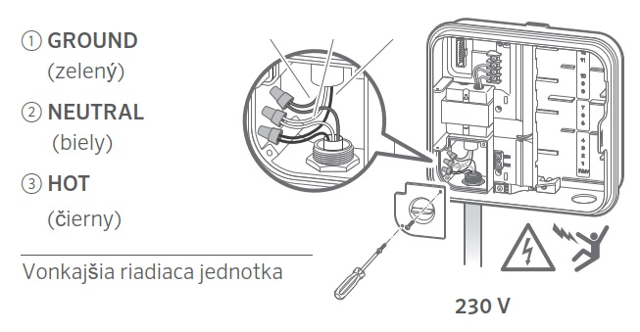

Inštalácia sekčných modulov
.

Riadiaca jednotka Pro-C sa dodáva s výrobcom predinštalovaným základným modulom pre 4 sekcie. Ďalšie moduly môžu navýšiť počet sekcií o 3 sekcie (PCM-300), o 9 sekcií (PCM-900) alebo o 16 sekcií (PCM-1600). Celkovo tak možno základný káblový systém rozšíriť až na 23 sekcií. Prídavné moduly sa dodávajú samostatne.
Riadiaca jednotka Pro-C je kompatibilná aj s dekodérom EZ System (EZDS) pre hybridný alebo dekodérový (dvojžilový) spôsob prevádzky. Pridaním dekodovacieho modulu pre Pro-C (PC-DM), môžete ovládať až 32 sekcií spolu. Tento systém používa rovnaké dekodéry EZ-1, používané s riadiacimi jednotkami ICC2, HCC a HPC. Ďalšie podrobnosti o inštalácii a programovaní nájdete na stránke v inštalačnej príručke PC-DM.


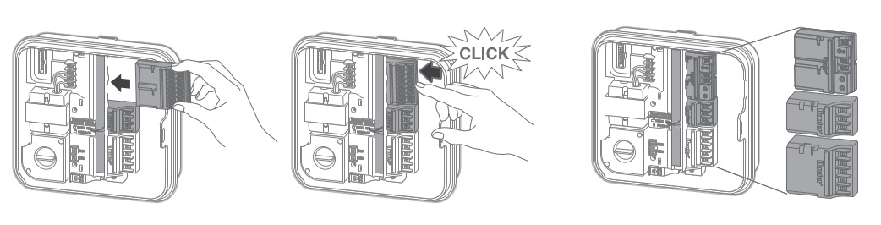
hunter.info/P2CDecoder

Inštalácia PCM modulov
Riadiaca jednotka Pro-C je navrhnutá tak, aby sa jednoducho používala funkcia Power Lock, ktorá zabezpečuje, že moduly sú pod napätím a pevne zaistené v riadiacej jednotke. Funkcia Power Lock môže odblokovať alebo zablokovať všetky moduly súčasne jednoduchým stlačením zámku Power Lock.
1. Posuňte zámok Power Lock do polohy Power Off (odomknuté). Vložte postupne moduly PCM na príslušné pozície v skrinke riadiacej jednotky.
2. Keď sú všetky moduly na svojom mieste, posuňte Power Lock do polohy Power On (uzamknuté), aby sa aktivovalo napájanie a zaistili sa moduly v riadiacej jednotke.
3. Riadiaca jednotka Pro-C automaticky rozpozná aktuálny počet sekcií.

Pripojenie sekčných ventilov
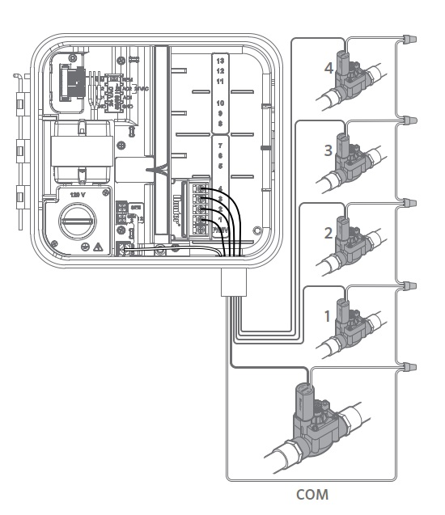
1. Všetky káblové vodiče od elektroventilov pretiahnite otvorom v spodnej časti jednotky alebo vylamovacími otvormi v zadnej stene jednotky. Ak je potreba, použite chráničku.
Káble elektroventilov veďte zospodu iným otvorom ako je kábel 230 V.
2. Jeden z vodičov kábla od KAŽDÉHO ventilu, pripojte k jednej z očíslovaných svoriek svorkovnice riadiacej jednotky.
3. Pripojte druhý spoločný vodič od elektroventilov k svorke svorkovnice označenej (C). Potom pripojte všetky zvyšné spoločné vodiče podľa schémy alebo do svorky (C).

Pripojenie hlavného ventilu (master ventilu)

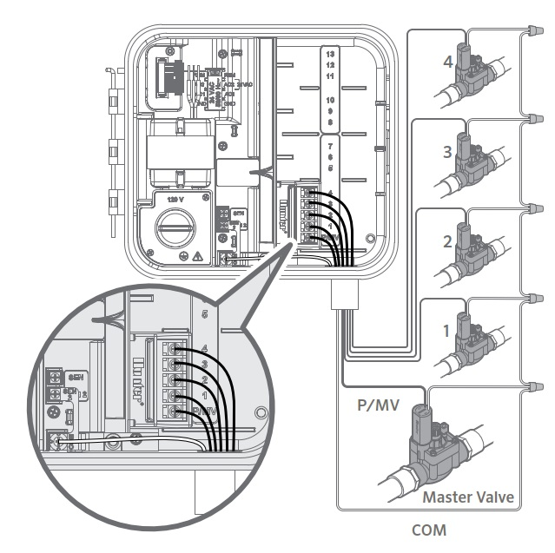
Pripojte ktorýkoľvek z vodičov z hlavného ventilu (master ventilu) k svorke P/MV na spodnej strane základného modulu so
4 sekciami. Zvyšný vodič pripojte k svorke COM (spoločná).

hunter.help/P2C

Pripojenie relé pre spustenie čerpadla (voliteľné)

Z relé čerpadla veďte vodič do riadiacej jednotky.

Pripojte spoločný vodič čerpadla k svorke COM (Common) a zostávajúci vodič zo svorkovnice relé čerpadla pripojte do svorkového otvoru P/MV na 4 sekčnom základnom module.

Odber prúdu relé nesmie prekročiť 0,28 A (24 V). Nepripájajte riadiacu jednotku priamo k čerpadlu - dôjde k poškodeniu riadiacej jednotky.

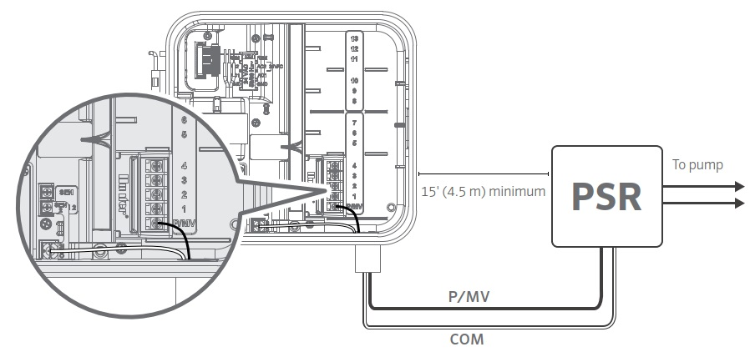

Ďalšie informácie o inštalácii systému Pump Start relé navštívte stránku podpory.


hunter.help/PSR

Pripojenie dažďového senzora Hunter Clik

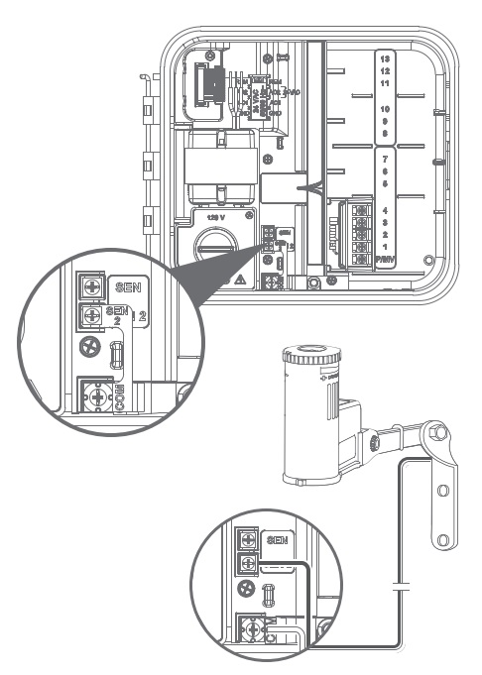
K riadiacej jednotke Pro-C môže byť pripojený senzor počasia Hunter

alebo iný switch senzor. Účelom senzora je zastaviť automatické

zavlažovanie, keď si to vyžadujú poveternostné podmienky.

1. Odstráňte kovovú prepojovaciu platničku, ktorá je pripevnená cez

SEN-2 a COM.

2. Pripojte jeden vodič zo senzora k skrutke SEN-2

Keď senzor počasia deaktivuje zavlažovanie, na displeji sa zobrazí OFF.
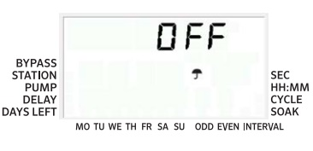

Poznámka:
Funkcia MANUAL Single-Station ignoruje akýkoľvek pripojený senzor a umožní zavlažovanie.

hunter.help/P2C

Pripojenie dažďového senzora Hunter Clik (pokračovanie)

Manuálne odstavenie dažďového senzora

Ak dažďový senzor prerušuje zavlažovanie, môžete ho vypnúť pomocou bypass prepínača na prednej strane riadiacej jednotky.

Stlačením prepínača dočasne deaktivuje senzor a umožníte normálnu prevádzku riadiacej jednotky. Prepínač zostane aktívny maximálne 24 hodín, kým sa vráti do aktívneho režimu senzora. Indikátor Bypass sa na displeji zobrazí, keď je prepínač Bypass aktívny. Prepínač Bypass nemá vplyv na sezónne nastavenie aktualizácie pri použití senzora Solar Sync.

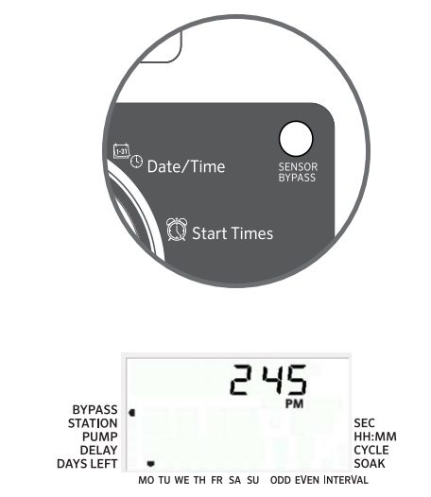

Pripojenie diaľkového ovládača Hunter

Riadiaca jednotka Pro-C je kompatibilná s diaľkovými ovládačmi Hunter. Kábel SmartPort (je súčasťou všetkých diaľkových ovládačov Hunter) umožňuje rýchle a jednoduché používanie ovládačov Hunter. Diaľkové ovládače Hunter umožňujú ovládať systém bez nutnosti opätovného chodenia k riadiacej jednotke.

Inštalácia konektora SmartPort

1. Konektor SmartPort je možné nainštalovať priamo na skrinku prostredníctvom bočných výrezov alebo do elektrického rozvodu pripojeného k riadiacej jednotke.

2. Pripojte červený vodič k skrutkovej svorke označenej AC1; pripojte biely vodič k skrutkovej svorke AC2; pripojte modrý vodič pripojte k skrutkovej svorke REM.

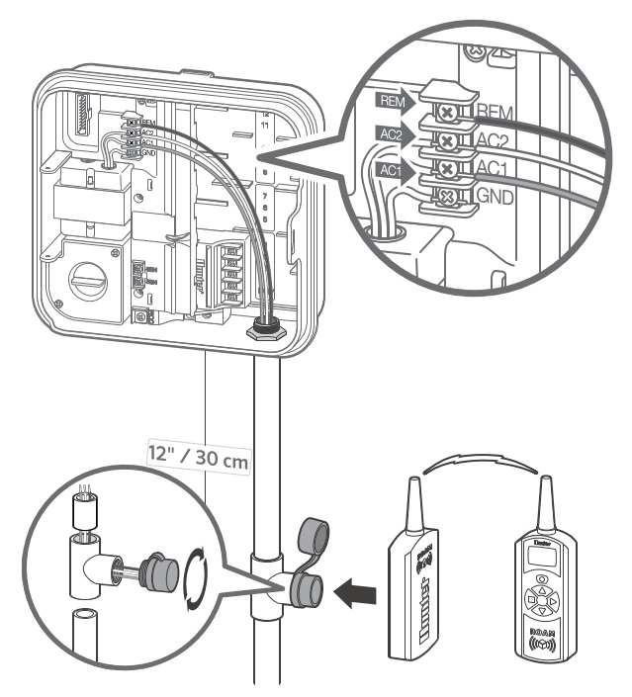

hunter.help/P2C

Pripojenie senzora Hunter Solar® Sync

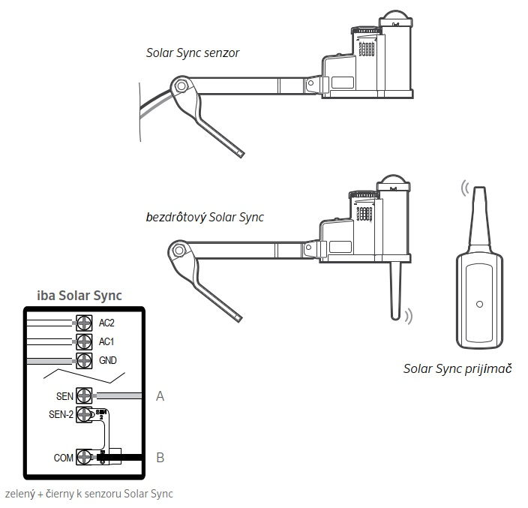
Riadiaca jednotka Pro-C sa môže stať "inteligentnou" pridaním senzora Solar Sync ET. Tento pokročilý senzor počasia vypočíta dennú mieru evapotranspirácie (ET) a upraví zavlažovacie programy na základe miestnych poveternostných podmienok. Senzor navyše obsahuje funkciu automatického vypnutia závlahového programu v prípade dažďa alebo mrazu.

Senzor Solar Sync je možné zapojiť v riadiacej jednotke Pro-C len do svorky senzora označenej SEN. Pre ďalšie pokyny na inštaláciu a programovanie snímača Solar Sync, naskenujte QR kód.



hunter.info/SolarSyncSen

Pripojenie senzora Solar Sync
Farba vodiča | Vstup pre senzor
Zelený (A) | SEN
Čierny (B) | COM

* Neodstraňujte prepojku zo SEN-2 na COM

Nastavenie dátumu a času

Nastavte otočný ovládač do polohy DATE/TIME.

Na displeji bude blikať aktuálny rok. Použite tlačidlo + a – pre zmenu roku. Stlačením tlačidla → nastavte mesiac.

Mesiac bude blikať. Pomocou tlačidiel + a – zmeňte mesiac. Stlačením tlačidla → nastavte deň.

Deň bude blikať. Pomocou tlačidiel + a – zmeňte deň v mesiaci. Stlačením tlačidla → nastavte čas.

Zobrazí sa čas. Pomocou tlačidiel + a – zvoľte AM, PM alebo 24 hod. Stlačením tlačidla → sa presuniete na hodiny. Pomocou tlačidiel + a - zmeňte hodinu zobrazenú na na displeji. Stlačením tlačidla → sa presuniete na minúty. Pomocou tlačidiel + a - zmeňte minúty zobrazené na displeji.

Dátum a čas boli týmto nastavené.

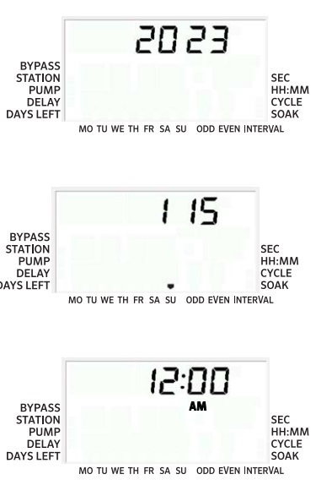

hunter.help/P2C

Nastavenie štartovacích časov

Nastavte otočný ovládač do polohy START TIMES.

Stlačením tlačidla PRG vyberte možnosť A, B alebo C.

Pomocou tlačidiel + a - zmeňte štartovací čas (posúva sa v 15-minútových krokoch). Jeden štartovací čas aktivuje postupne všetky sekcie v danom programe.

Stlačením tlačidla → pridáte ďalší štartovací čas alebo tlačidlo PRG pre ďalší program.

Odstránenie štartovacieho času programu

S otočným ovládačom nastaveným do polohy START TIMES stláčajte tlačidlá + a -, kým nedosiahnete hodnotu 12:00 (polnoc). Z tejto polohy stlačte jedenkrát tlačidlo - , aby ste dosiahli polohu OFF (Vypnuté).

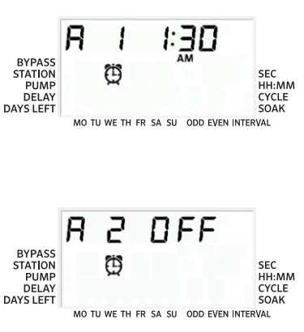

Poznámka
Všetky sekcie prebehnú v číselnom poradí. Na aktiváciu zavlažovacieho programu je potrebný iba jeden štartovací čas.
Ak má program vypnuté všetky štyri časy spustenia, potom je tento program vypnutý (všetky ostatné údaje o programe zostanú zachované). Pretože nie sú žiadne štartovacie časy, nebude s týmto programom prebiehať žiadne zavlažovanie.

Nastavenie dĺžky zavlažovania pre každú sekciu

Nastavte otočný ovládač do polohy RUN TIMES.

Na displeji sa zobrazí posledný zvolený program (A, B alebo C) a číslo zvolenej sekcie. Dĺžka zavlažovania pre danú sekciu bude blikať. Stlačením tlačidla PRG môžete prepnúť na iný program.

Pomocou tlačidiel + a - môžete zmeniť dĺžku zavlažovania sekcie na displeji. Dĺžku zavlažovania môžete nastaviť od 1 minúty do 6 hodín.

Stlačením tlačidla → prejdite na ďalšiu sekciu.

Opakujte kroky 2 a 3 pre každú sekciu.

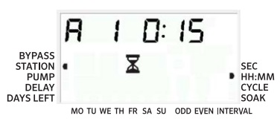

hunter.help/P2C

Dĺžka zavlažovania po sekundách (Seconds Mode)

Používatelia môžu zapnúť režim sekúnd na zadávanie dĺžky zavlažovania jednotlivých sekcií. Ak chcete vybrať režim sekúnd (Seconds Mode):

Otočte otočný ovládač na možnosť RUN, podržte tlačidlo + a zároveň otáčajte otočením ovládača do polohy START TIMES, potom uvoľnite tlačidlo +.

Stláčaním tlačidiel + a - zapnete/vypnete funkciu Seconds Mode. Ukazovateľom na displeji si zvolíte SEC (pre sekundy) alebo HH:MM (pre štandardné dĺžky zavlažovania).

Pri zapnutom režime Seconds Mode otáčajte ovládačom na RUN TIMES a pomocou tlačidiel + a - zvyšovať a znižovať dĺžky zavlažovania pre každú sekciu v 1-sekundových intervaloch.

Používatelia môžu nastaviť dĺžku zavlažovania so sekundovým rozlíšením až do 5 minút. Každá dĺžka zavlažovania dlhšia ako 5 minút sa nastaví v 1-minútových intervaloch.
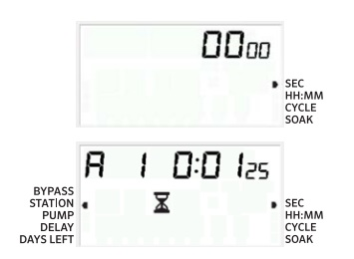

Nastavenie zavlažovacieho kalendára

Nastavte otočný ovládač do polohy WATER DAYS.

Na displeji sa zobrazí posledný zvolený program (A, B alebo C). Stlačením tlačidla PRG môžete prepnúť na iný program.

Na displeji riadiacej jednotky sa zobrazí aktívny denný program. Môžete si vybrať zavlažovanie v určitých dňoch týždňa, dňových intervaloch alebo počas nepárnych / párnych dní. Každý program môže fungovať len s použitím jedného typu voľby.

Výber konkrétnych dní v týždni, kedy sa má spustiť závlaha

Stlačením tlačidla + aktivujete konkrétny zavlažovací deň v týždni. Stlačením tlačidla - zrušíte zavlažovanie pre daný deň. Po stlačení tlačidla sa na displeji posuniete na ďalší deň.

Po naprogramovaní nastavte otočný ovládač do polohy RUN, aby ste zapli automatické spustenie závlahy všetkých vybraných programov a štartovacích časov.
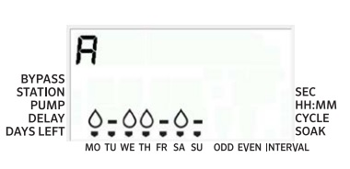

Výber párnych alebo nepárnych dní, kedy sa má spustiť závlaha

Táto funkcia používa očíslované dni v mesiaci na zavlažovanie namiesto konkrétnych dní v týždni (nepárne - ODD dni: 1., 3., 5. atď.; párne EVEN - dni: 2., 4., 6. atď.)

Stláčajte tlačidlo →, kým sa nezvolí možnosť párne EVEN / ODD dni

Ak si želáte spustiť závlahu v párne dni, stlačte raz tlačidlo -. Na displeji bude blikať EVEN. Stlačením tlačidla - môžete prechádzať z režimu ODD na EVEN.

Po výbere zavlažovania v nepárny alebo párny deň nastavte otočný ovládač späť do polohy RUN TIMES.
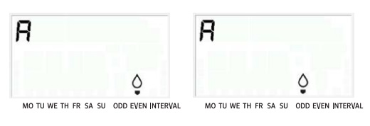

Poznámka
31. deň v mesiaci a 29. február sú vždy vypnuté dni, ak je zvolené zavlažovanie v nepárny deň.

Nastavenie zavlažovacieho kalendára (pokračovanie)

Výber intervalu zavlažovania, kedy sa má spustiť závlaha

Túto funkciu použite na nastavenie pevného zavlažovacieho kalendára na základe počtu dní medzi zavlažovaním (interval), narozdiel od konkrétnych dní v týždni.

Nastavte otočný ovládač do polohy WATER DAYS. Symbol kvapky nad pondelkom by mal blikať.

Stláčajte tlačidlo →, kým sa nezvolí možnosť párne EVEN dni, potom stlačte tlačidlo → ešte raz. Na displeji sa zmení nastavenie na intervalový režim.

Na displeji sú vyobrazené dve čísla: počet dní v intervale a počet zostávajúcich dní v intervale.

Číslo počtu dní medzi jednotlivými zavlažovaniami, bude blikať. Pomocou tlačidiel + a - vyberte požadovaný počet dní medzi zavlažovaniami.

Stlačte tlačidlo →. Na displeji bliká počet dní zostávajúcich v intervale. Pomocou tlačidiel + a - vyberte počet dní do nasledujúceho požadovaného zavlažovania. Jeden zostávajúci deň znamená, že sa zavlažuje nasledujúci deň.

Po nastavení počtu dní zostávajúcich v intervale stlačte tlačidlo →, aby ste zvolili dni bez zavlažovania (voliteľné). Stlačením tlačidiel ← a → vyberte konkrétne dni. Tlačidlom – označíte “deň bez zavlažovania”.

Poznámka
Ak sú niektoré dni vybrané ako dni bez zavlažovania v spodnej časti displeja, intervalové zavlažovanie tieto dni vylúči. Ak je napríklad počet dní v intervale nastavený na 5 a pondelok je označený ako “deň bez zavlažovania”, riadiaca jednotka bude zavlažovať každý piaty deň, ale nikdy nie v pondelok. Ak zavlažovanie pripadne na pondelok a pondelok je “deň bez zavlažovania”, program nespustí závlahu ďalších 5 dní, čo bude mať za následok, že závlaha nepôjde celkovo 10 dní.

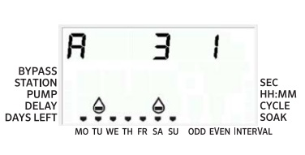

hunter.help/P2C

Možnosti prevádzky zavlažovacieho systému

RUN

Po dokončení programovania nastavte otočný ovládač do polohy RUN, aby sa aktivovalo automatické vykonávanie všetkých vybraných programov a štartovacích časov.

SYSTEM OFF

Ventily, ktoré práve zavlažujú, sa vypnú po prestavení ovládača do polohy SYSTEM OFF na dve sekundy. Všetky aktívne programy sa prerušia a zavlažovanie sa zastaví. Ak chcete riadiacu jednotku vrátiť do normálnej automatickej prevádzky, jednoducho vráťte ovládač do polohy RUN.

MANUÁLNE SPUSTENIE jednej stanice

Nastavte otočný ovládač do polohy MANUAL.

Na displeji bude blikať dĺžka zavlažovania pre každú sekciu. Pomocou tlačidla → prejdite na požadovanú sekciu. Potom môžete pomocou tlačidiel + a - zvoliť dĺžku trvania zavlažovania jednej sekcie.

Nastavením otočného ovládača do polohy RUN spustíte túto sekciu. (Zavlažovať bude len označená sekcia, potom sa riadiaca jednotka vráti do pôvodného nastaveného automatického programu bez zmeny).

Poznámka
Funkcia manuálneho spustenia jednej sekcie ignoruje akýkoľvek pripojený senzor a umožní zavlažovanie.

SEASONAL ADJUST

Percentuálna úprava dĺžky času zavlažovania sekcie na základe sezónnosti.

Nastavte otočný ovládač do polohy SEASONAL ADJUST.

Stláčaním tlačidiel + alebo - nastavte požadované percento od 5 % do 300 %.

Ak chcete zobraziť novo nastavenú dĺžku zavlažovania, nastavte ovládač do polohy RUN. Zobrazená dĺžka zavlažovania sa príslušne aktualizuje s prihliadnutím na novú percentuálnu úpravu.
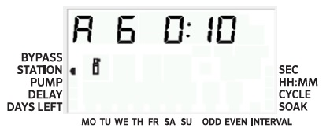

Poznámka
Riadiaca jednotka by mala byť na začiatku vždy naprogramovaná na hodnotu 100 %.

Možnosti prevádzky zavlažovacieho systému (pokračovanie)

Manuálne spustenie a predvoľba jedným dotykom

Program na zavlažovanie môžete aktivovať aj bez použitia otočného ovládača.

Keď je otočný ovládač v polohe RUN, podržte tlačidlo → stlačené 2 sekundy.

Táto funkcia automaticky predvolí program A. Stlačením tlačidla PRG môžete zvoliť program B alebo C.

Číslo sekcie bude blikať. Stlačením tlačidla ← alebo → prechádzajte sekciami a pomocou tlačidiel + a - nastavte ich dĺžku zavlažovania.

Stlačením tlačidla → prejdete na požadovanú sekciu.

Po 2-sekundovej pauze sa spustí program.

Táto funkcia je skvelá na rýchle spustenie závlahy, keď je potrebné dodatočné zavlaženie, alebo ak chcete prechádzať sekciami a skontrolovať svoje naprogramovanie riadiacej jednotky.

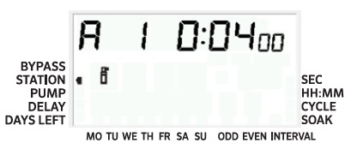

hunter.help/P2C

Možnosti prevádzky zavlažovacieho systému (pokračovanie)

Nastavenie prevádzky čerpadla/ hlavného ventilu (P/MV)

Všetky sekcie majú v predvolenom nastavení zapnutý spúšťací obvod P/MV.

Ak chcete naprogramovať prevádzku P/MV:

Nastavte otočný ovládač do polohy PUMP.

Stlačením tlačidiel + alebo - povolíte (ON) alebo zakážete (OFF) spustenie P/MV pre konkrétnu sekciu.

Stlačením tlačidla → prejdite na ďalšiu sekciu.

Opakujte kroky 2 a 3 pre všetky potrebné sekcie.

Programovateľné vypnutie riadiacej jednotky

Táto funkcia umožňuje užívateľovi zastaviť všetko naprogramované zavlažovanie na zvolené obdobie od 1 do 99 dní. Na konci tohto obdobia sa riadiaca jednotka vráti do normálnej automatickej prevádzky.

1. Nastavte otočný ovládač do polohy SYSTEM OFF.

2. Stlačte tlačidlo + a vedľa položky OFF sa zobrazí 1.

3. Stlačte tlačidlo + toľkokrát, koľkokrát je to potrebné na nastavenie požadovaného počtu dní vypnutia (až do 99).

4. Otočte ovládač späť do polohy RUN. Riadiaca jednotka je teraz nastavená na odstávku OFF na nastavený počet dní.

Počet dní odstávky sa mení o polnoci každého dňa. Keď klesne na nulu, na displeji sa zobrazí normálny čas a obnoví sa zavlažovanie podľa nastaveného zavlažovacieho kalendára.

Skryté a pokročilé funkcie
FUNKCIA | KDE SA NACHÁDZA | POPIS
Programovateľná funkcia senzoru | Podržte – a nastavete ČAS SPUSTENIA | Nastaví jednotlivé sekcie tak, aby ignorovali vypnutie senzorov. Vyberte sekcie pomocou ◄ alebo ► a potom pomocou +/- zmeňte na možnosť Vypnuté OFF, aby bol senzor ignorovaný.
Cyklus a vsakovanie | Podržte + a nastavte RUN TIMES; zadajte Cycle a stlačením PRG nastavte Soak | Nastavuje maximálny čas, počas ktorého môže sekcia zbehnúť naraz, a minimálny čas, ktorý musí počkať pred ďalším cyklom. Rozdelí čas chodu na segmenty, aby sa zabránilo odtoku nevsiaknutej vody.
Oneskorenie medzi sekciami | Podržte - a nastavte RUN TIMES | Vloží oneskorenie (sekundy alebo minúty) medzi sekcie počas spusteného program. Využitie - pre pomalé ventily alebo dopúšťanie retenčných nádrží.
Skryť programy | Podržte - a nastavte WATER DAYS | Pomocou +/- zmeňte počet programov zo 4 na 1. 1 zobrazí iba program A, štartovací čas 1. 4 zobrazí všetky programy (A, B, C) a 4 časy spustenia každého programu.
Oneskorenie senzora Solar Sync® | Podržte - a nastavte SOLAR SYNC® | Nastavuje počet dní, skôr ako Solar Sync zažne upravovať dĺžky zavlažovania. Umožňuje krajine sa určitý čas etablovať, skôr ako senzor začne ovplyvňovať závlahu.
Oneskorenie dažďového Clik senzora | Podržte - a nastavte OFF | Nastavuje počet dní, počas ktorých má zostať zavlažovanie vypnuté po aktivácii senzora až do jeho opätovného obnovenia.
Celkový čas prevádzky | Nastavte na RUN TIMES; stlačte ◄ keď sa zobrazí sekcia 1 a PRG pre výber ďalších programov | Vypočíta a zobrazí celkovú dĺžku všetkých časov vo všetkých programoch.
Testovací program | Podržte PRG na 3 sekundy | Spustí všetky sekcie v riadiacej jednotke na čas zadaný na testovacie alebo diagnostické účely.
Pamäť Easy Retrieve® | Podržte + a PRG na uloženie  Podržte - a PRG na obnovenie | Uloží všetky informácie o programe na neskoršie obnovenie.
Úplný reset | Stlačte tlačidlá PRG a Reset | Vymaže všetky informácie o zavlažovaní.
Quick Check™ technológia | +, -, ◄, ► spolu, potom + | Kontroluje všetky sekcie z hľadiska zapojenia elektroinštalácie.
Run Program | Podržte ►, PRG pre výber | Spustí všetky sekcie vo vybranom programe; pomocou ► prejdete na ďalšiu sekciu.
RUN TIME  v sekundovom móde | Podržte tlačidlo + a nastavte START TIMES | Sekundový režim umožňuje nastavenie času po sekundách až do 5 minút. Stlačením tlačidiel + a - prepínate medzi režimami sekúnd a minút.

Príručka na riešenie problémov

PROBLÉM | KDE | RIEŠENIE
Na disleji sa zobrazuje ERR | Skrat na zapojení v elektroinštalácii alebo zlý solenoid | Skontrolujte pripojenie káblov a elektromagnetický ventil. Stlačením ľubovoľného tlačidla vymažte hlásenie ERR.
Na disleji sa zobrazuje P ERR | Skrat na zapojení čerpadla/ hlavného ventilu alebo solenoidu | Skontrolujte pripojenie káblov a solenoid na P/MV. Skontrolujte špecifikácie pre relé štartu čerpadla.
Na disleji sa zobrazuje SP ERR | Chyba SmartPort; v blízkosti pripojenia k vzdialenému alebo inému zariadeniu SmartPort je prítomný elektrický šum | Prípojky umiestnite ďalej od zdrojov elektrického šumu.
Na disleji sa zobrazuje “No AC” | Riadiaca jednotka nie je napájaná striedavým prúdom | Skontrolujte poistky / ističe a vstupné napájanie regulátora.
Displej zobrazuje zavlažovanie, ale k žiadnemu zavlažovaniu nedochádza | Problém v elektroinštalácii; problém so solenoidmi; žiadny tlak vody v systéme | Skontrolujte zapojenie v elektrickej sieti (voltmetrom). Skontrolujte solenoid(y) ventilu. Skontrolujte, či je otvorený zdroj vody.
Dažďový senzor nezastaví zavlažovanie | Prepojovacia platnička nie je odstránená; prepínač senzorov je v polohe BYPASS | Odstráňte prepojovaciu platničku na svorkách SEN-2. Nastavte prepínač senzora do polohy Active.
Riadiaca jednotka nepretržite zavlažuje | Príliš veľa štartovacích časov | Jeden štartovací čas obsluhuje všetky sekcie v programe. Odstráňte nepotrebné štartovacie časy.

hunter.help/P2C

Oznámenie FCC

Toto zariadenie bolo testované a vyhovuje limitom pre digitálne zariadenie triedy B podľa časti 15 pravidiel FCC. Tieto obmedzenia sú navrhnuté tak, aby poskytovali primeranú ochranu pred škodlivým rušením v obytných inštaláciách. Toto zariadenie generuje, využíva a môže vyžarovať rádiofrekvenčnú energiu, a ak nie je nainštalované a používané v súlade s pokynmi, môže spôsobiť škodlivé rušenie rádiovej komunikácie. Neexistuje však žiadna záruka, že v konkrétnej inštalácii nedôjde k rušeniu. Ak toto zariadenie spôsobuje škodlivé rušenie rozhlasového alebo televízneho príjmu, čo možno zistiť vypnutím a zapnutím zariadenia, odporúčame vám, aby ste sa pokúsili odstrániť rušenie prijatím jedného alebo viacerých z nasledujúcich opatrení:

Zmeňte orientáciu alebo umiestnenie prijímacej antény.

Zvýšte vzdialenosť medzi zariadeniami a prijímačom.

Pripojte zariadenie do zásuvky v inom obvode, než do ktorého je pripojený prijímač.

O pomoci sa poraďte s predajcom alebo skúseným rádiovým/televíznym technikom.

Zmeny alebo úpravy, ktoré neboli výslovne schválené spoločnosťou Hunter Industries, môžu viesť k strate oprávnenia používateľa na prevádzku tohto zariadenia. V prípade potreby sa o ďalších návrhoch poraďte so zástupcom spoločnosti Hunter Industries Inc. alebo so skúseným rádiovým/televíznym technikom.

Tento výrobok by sa nemal používať na iné účely, ako sú opísané v tomto dokumente. Servis tohto výrobku by mal vykonávať len vyškolený a autorizovaný personál.

hunter.help/P2C

